成本归档
基础信息：
版单号：BDH210222 | 款号：BZ210615 | 款名：男士西装
打样来源：大货款 | 版单类型：大货样 | 生产类型：自制
成衣颜色：黑色 | 成衣尺码：L

打样备注：XXXXXXXXXXXXXXXXXXXXXXXXX

款式图片：
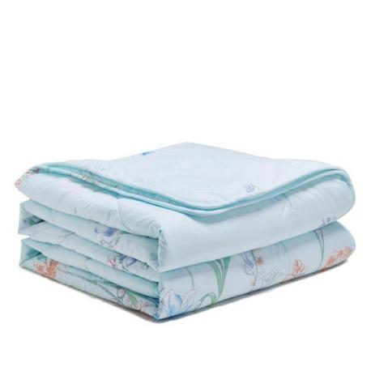

面料成本：
序号 | 物料名称 | 规格(克重) | 颜色 | 单位 | 单耗 | 供应商 | 含税单价
1 | 羊毛面料 | 148(20) | 黄色 | 米 | 1.5
合计：10.00

辅料成本：
序号 | 物料名称 | 规格(克重) | 颜色 | 单位 | 单耗 | 供应商 | 含税单价
1 | 拉链 | /(0) | 黄色 | 个 | 1
合计：10.00

工序成本：
序号 | 工序类型 | 工序名称 | 标准工时 | 工价
1 | 裁剪
合计：10.00

附加成本：
序号 | 项目名称 | 价格
1
合计：10.00

